宝钢德盛《物料管理信息系统》

设计方案

## 一、前言

本工程在宝钢德盛不锈钢有限公司新建二炼钢厂，建设分两步实施，区域布置两步同时考虑，项目分步实施。一步完成年产130万吨400系不锈钢的产品要求；和年产140万吨优质特碳钢的产品要求。

物料管理系统是钢铁企业信息化建设中不可或缺的组成部分。物料管理系统通过对物料的采购﹑供应 ﹑存储﹑保管﹑合理使用等各项组织管理,保正了生产过程连续均衡地进行。钢铁企业中材料费用在加工成本中所占的比重达到了60%-70%，而且这一比重还有加大的趋势,适时的、适质的，适量的、适价的、适地的物料管理系统,将会对整个公司的管理和控制起到极其重要的作用，为公司的正确决策提供有效的保证,将会进一步提高公司经济效益和企业核心竞争力。

# 二、系统设计目标和功能

**2.1系统设计目标**

本系统是为宝钢德盛不锈钢有限公司量身定做的一套物料管理信息系统，主要实现入库管理、出库管理、盘点管理、查询分析、报表功能、在途数量统计、人员管理、异常控制、数据接口。

本系统采用B/S结构，开发工具采用目前最流行的.NET，以保证软件功能的稳定可靠以及良好的可移植性，数据库采用DB2。

**2.2系统功能**

1、上料皮带智能控制

智能上料控制系统根据各工位料仓料位信号及上级L2系统任务要求，结合各工位生产情况，智能计算配料供料计划，从原料进场编排指挥到各原料上料数量及先后顺序均由系统自动编排，同时兼顾人员手工干预，所有计划将以滚屏方式在大屏上显示，同时上料控制按计划执行。系统最终要满足无人化进料管理和上料控制要求以及保证各工位物料需求，同时具备在多种模式下（单、双皮带）的运转。

储运调度：建立物料调度中心，对来料及上料的运转数据以及料仓装料类型以及合金仓库物料配送等进行集中调度控制，操作人员在调度中心实现全过程管理。

物料计划：在接收到L2系统生产计划时由工艺工程师在系统上设定单炉物料需求清单及需求量（或由相应工位给定）。系统结合生产计划统计当班的总需求量，结合现有高位料仓及地下料仓物料余量，按时间节点、先后顺序单次或分批次以报表形式形成物料供给计划。

物料运转：结合物料供给计划L1系统按照既定的时间节点和计划量对各工位的高位料仓和地下料仓进行物料补给。当L2系统或人工刷新或调整计划时系统重新计算并制定物料补给计划，L1系统按照新计划执行。同时系统具备当出现异常或临时调整时，结合人工干预后自动计算重新调整运转方案。

2、合金仓库物料管理

依据合金仓库物料存储、发配管理原则，从汽车运货进库开始到货物发送分配，建立一套物料管理系统。物料进库采用计划制，由系统提出需求，配送按计划执行。库区物料分类堆放系统实时累算余料，物料堆卸按系统要求堆卸。地下料仓物料装载根据系统要求由汽车或装载车供料。

物料需求计划管理：根据生产计划及上料需求制定当天物料派送单，运输车队根据派送计划按指定要求发送货物经司磅后进入合金仓库。

合金仓库物料入库管理：外部运转车辆进入合金仓库后，系统同时接受到地磅处传来车辆上所运输的货物类型、重量、车牌号等信息。系统根据物料类型编排卸货位置，并在库区配送屏上显示，外部运转车辆司机人员根据大屏信息向指定地点进行卸货。

内部物料出库倒运：部分生产物料由场内机车倒运时，系统根据需求向场内机车发布信息，司机人员根据倒运信息完成场内物资（地下料仓、合金仓库料槽等）的倒运并输送到指定高位料仓。

物质装卸确认：在每个合金仓库料槽和地下料仓上设置监视识别系统，当运输车辆入场装卸时监控系统实时跟踪车辆以及车牌号是否按照指定要求进行装卸，同时在管控画面上进行3D演示，当车辆信息与卸货地点不符时系统发布警报告知司机人员。

内部机车调度管理：在每台内部运转车辆上设置移动式界面屏（车辆与界面屏在交接时先由调度系统发布交接要求，司机人员按照要求完成车辆类型、车牌号与移动界面屏数据交接并由调度中心完成交接确认）。内部物料运转时系统会按要求向指定车辆上的移动界面屏发布装卸信息，司机人员按照信息提示完成物料装卸。

合金库存数量管理：系统实时累算余料，根据每种合金最低库存数量制定报警机制，并依据月度各钢种生产计划，结合库存情况，制定月度合金入库需求总量月计划，结合场地情况和日生产计划，制定进库日计划。对长周期库存合金，制定报警机制。

3、信息大屏

信息大屏采用LED大屏幕，装设在合金库内，提供整个系统从汽车配送到高位料仓补料提供指导以及系统状态提示。

4、提供与公司创新平台的数据接口，通过Web Service将本系统中需要对外提供的数据接口统一规范的写好，供其它相应系统调用；

5、数据安全，系统提供自动被备份功能，确保数据安全。

# 

# 三、系统需求

## 3.1 系统功能图：

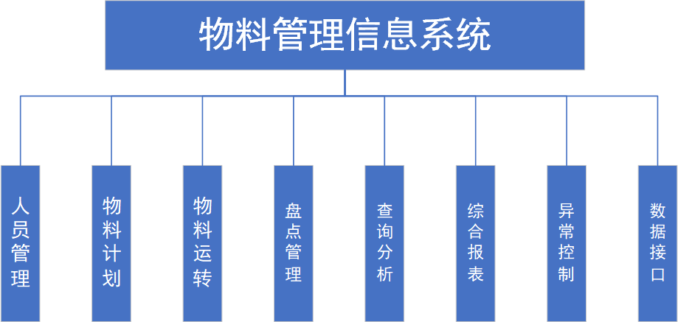

图3-1 系统功能规划

## 3.2系统功能描述

3.2.1人员管理:

人员管理，实现系统操作人员的信息录入、账号密码修改、角色划分等功能，每个人操作系统会有不同的权限。

3.2.2物料计划：

在接收到L2系统生产计划时由工艺工程师在系统上设定单炉物料需求清单及需求量（或由相应工位给定）。系统操作人员填写生产计划，按照一定算法计算物料需求，同时从现场控制单元读取现有高位料仓及地下料仓物料余量，存入数据库中，并按时间节点、生成相应的明细表和汇总表。

读取L2级数据，甲方应提供L2级数据库的连接密码，以实现本系统与上级系统数据联通。

3.2.3物料运转：

结合物料供给计划按照既定的时间节点和计划量对各工位的高位料仓和地下料仓进行物料补给。将实际生产中各种生产计划对应的物料需求进行计算，并依照厂里规定生成相应的报表。

3.2.3盘点功能：

在指定的时间节点，结合控制单元数据以及在途物料数据，分别实现每个料仓、每种物料使用明细以及剩余汇总表。

3.2.4异常分析：

根据多年实际生产经验，在系统中设置相应阈值，当物料过多或者过少时，自动触发报警功能，并向上一级系统发出相关数据。

3.2.5数据接口：

为了软件有更长的使用周期，以及充分考虑到以后多系统进行融合，本次设计将有可能被别的系统调用的方法，全部提供规范的接口，以便后续开发相应功能时可以实现数据共享。

# 四、系统初步规划设计概要

## 4.1系统开发原则

**1. 设计总体原则**

建立企业信息管理系统是一种企业行为，理论上并不存在固定的模式，为满足企业的需求，应遵循如下基本原则。

（l）实用性原则

（2）可靠性原则

（3）经济性原则

（4）先进性原则

（5）开放性和标准化原则

**2. 综合管理系统软件设计原则**

（1）系统软件开发应遵循生命周期法与原型法相结合的原则；在条件具备的子系统中可应用速成法进行开发。

（2）运用系统工程的理论和结构化设计方法进行系统设计，从系统的整体的观点出发，采用自顶向下的设计路线。

（3）坚持实用、实效和优化原则，基于现行系统而高于现行系统。

（4）系统设计坚持统一化、规范化、标准化原则，做到程序规范化，数据格式标准化，代码统一化，各种文档资料规范化。

（5）通过系统分析建立与系统相适应的数据库系统，做到数据充分共享，响应迅速。

（6）系统设计应遵循有关规范需求，具有实用性、可靠性、可扩充性、可维护性与硬件兼容性。系统用户界面友好，易于使用；软件资源要有安全保密措施，保证用户的程序和数据不被破坏和丢失；系统应有较强的恢复能力，一旦系统发生故障后能保留中断时的信息，并能很快恢复。

## 4.2平台和开发工具的选择

本系统准备采用微软的windows server作为操作系统平台，相应的选择微软的.NET框架作为系统开发的基础框架类库，实现管理系统模型。

开发语言VB.NET、C#

开发工具Visual Studio.NET

Web服务器 IIS6.0

数据管理系统 DB2

开发技术 ASP.NET、XML、组件技术、web service技术

此次选择的开发平台、框架、工具和技术大多选用了进一两年内的技术成果，代表着应用软件开发工具的世界先进水平，可以为构建完整、稳定、安全、功能强大的基于web应用系统提供有力的支持。

## 4.3系统所需软件

微软Visual Studio.NET开发环境

微软Windows server 2008操作系统

IBM DB2数据库系统

# 五、系统开发计划

|  |  |  |  |
| --- | --- | --- | --- |
| 序号 | 内容 | 时间 | 备注 |
| 1 | 现场调研、确定实施方案 | 1周 |  |
| 2 | 代码开发 | 2个月 |  |
| 3 | 内部测试 | 1周 |  |
| 4 | 现场安装调试 | 2周 |  |
| 5 | 验收 |  |  |